TUẦN 4
Ngày soạn: 24/09/2023 | Ngày dạy: | 28/9/2023: 4B, 4E  29/9/2023: 4D, 4C, 4A
BÀI 2: MỘT SỐ LOẠI HOA, CÂY CẢNH PHỔ BIẾN(Tiết 1)
I. YÊU CẦU CẦN ĐẠT
1. Kiến thức, kĩ năng
- Biết được một số loại hoa, cây cảnh phổ biến
2. Năng lực, phẩm chất
- Có khả năng quan sát, mô tả một số sự vật phổ biến trong cuộc sống.
- Giới thiệu được với bạn bè, người thân một loại hoa, cây cảnh yêu thích.
- Nhận biết về một số loại hoa, cây cảnh phổ biến.
- Yêu thích hoa, cây cảnh.
- Có hứng thú tìm hiểu về loại hoa, cây cảnh.
II. ĐỒ DÙNG DẠY HỌC
1. Giáo viên
- Phương tiện dạy học:Giáo án, SGK, máy tính, máy chiếu.
2. Học sinh
- SGK, vở ghi, đủ dụng cụ học tập, đọc trước bài ở nhà.

III. CÁC HOẠT ĐỘNG DẠY HỌC
Hoạt động của giáo viên |  | Hoạt động của học sinh
1. Khởi động(5p)
- GV cho học sinh xem đoạn video và kể tên các loại hoa, cây cảnh mà mình biết trong thời gian 2 phút, nhóm nào ghi được đúng và nhiều nhất nhóm đó thắng.  - GV nhận xét và dẫn dắt vào bài mới. | - HS làm việc theo nhóm kể tên các loài hoa, cây cảnh.  - HS lắng nghe
2. Khám phá(20p)
Hoạt động 1: Hoạt động tìm hiểu về hoa hồng. (Làm việc chung cả lớp)(10p)  - GV yêu cầu HS đọc yêu cầu bài.  - GV mời HS làm việc chung cả lớp, cùng quan sát tranh và trả lời bằng thẻ.  ? Em hãy quan sát tranh dưới đây và mô tả đặc điểm của lá, hoa của các loại hoa hồng?  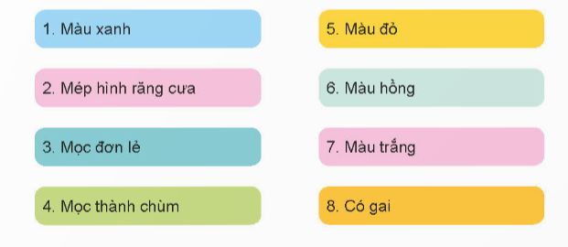  - GV giới thiệu từng tranh, mời học sinh đưa thẻ.  - GV nhận xét chung, tuyên dương và chốt: lá hoa hồng có màu xanh, mép lá có hình răng cưa. Hoa có nhiều màu sắc (đỏ,xanh, vàng, hồng, đen, trắng,…) và có loại mọc thành từng chùm hoặc đơn lẻ. Thân cây có gai.  Hoạt động 2: Hoạt động tìm hiểu về hoa đào. (Làm việc chung cả lớp) (10p)  - GV yêu cầu HS đọc yêu cầu bài.  - GV mời HS làm việc chung cả lớp, cùng quan sát tranh Hình 2 và trả lời câu hỏi sau:  ? Em hãy mô tả đặc điểm khác nhau giữa hai loại hoa đào (màu sắc của cánh hoa, nhị hoa, màu lá, hình dáng của lá…) ?  ? Em có biết hoa đào thường nở vào mùa nào trong năm?  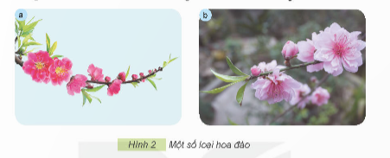  - GV nhận xét chung, tuyên dương và chốt: Cây hoa đào thường trồng phổ biến ở miền Bắc, hoa thường có màu đỏ, màu trắng hoặc màu hồng nhạt, nở vào mùa xuân. | - 1 HS đọc yêu cầu bài.  - HS làm việc chung cả lớp: Quan sát tranh và trả lời câu hỏi:  - HS đưa thẻ tương ứng với tranh.  - HS lắng nghe, ghi nhớ.  - 1 HS đọc yêu cầu bài.  - HS làm việc chung cả lớp: Quan sát tranh và trả lời câu hỏi:  - HS lắng nghe, ghi nhớ.
3. Luyện tập(5p)
- GV yêu cầu HS đọc yêu cầu bài.  - GV mời HS sinh hoạt nhóm 2, cùng nhau thảo luận và chia sẻ về những loài hoa hồng, hoa đào mà em biết.  - GV mời đại diện các nhóm trình bày kết quả thảo luận.  - Mời các nhóm khác nhận xét, bổ sung.  - GV nhận xét chung tuyên dương các nhóm. | - GV yêu cầu HS đọc yêu cầu bài.  - GV mời HS sinh hoạt nhóm 2, cùng nhau thảo luận và chia sẻ về những loài hoa hồng, hoa đào mà em biết:  - Đại diện các nhóm trình bày kết quả thảo luận.  + Hoa hồng cổ Sa Pa.  + Hoa hồng leo cổ Hải Phòng.  + Hoa hồng quế.  + Hoa hồng bạch xếp Nam Định  ….  + Đào Nhật Tân  + Đào Thất Thốn  + Đào cổ thụ  + Đào phai  ….  - Các nhóm khác nhận xét, bổ sung.  - HS lắng nghe, rút kinh nghiệm.
4. Vận dụng(5p)
- GV mời HS chia sẻ về những loài hoa hồng, hoa đào được trồng ở nhà, giải thích lợi ích của những loại hoa đó.  - GV nhận xét tuyên dương.  - Nhận xét sau tiết dạy. Dặn dò về nhà. | - Học sinh tham gia chia sẻ về những loài hoa, cây cảnh được trồng ở nhà, giải thích lợi ích của những loại hoa, cây cảnh đó trước lớp.  - HS lắng nghe.  - HS lắng nghe, rút kinh nghiệm.
IV. ĐIỀU CHỈNH SAU BÀI DẠY(Nếu có)

